미사일 신뢰도 분석 결과 보고서 (Item 1)
생성 일시: 2025-12-11 13:29:53
분석 대상 항목: Item 1

목차 (Table of Contents)
(목차를 보려면 이 부분을 클릭하고 F9를 누르거나, 우클릭하여 '필드 업데이트'를 선택하세요.)

1. 데이터 개요 (Data Summary)
데이터셋 구성:
- - QIM: 200 개
- - Overhaul: 200 개
- - ASRP: 50 개
운용월 범위:
- - QIM: 0.0 ~ 0.0 개월
- - ASRP: 102.0 ~ 102.0 개월
- - Overhaul: 108.0 ~ 132.0 개월

2. 분석 기법 및 방법론 (Methodology)
본 장에서는 미사일 신뢰도 분석에 사용된 통계적 기법과 추세 예측 모델에 대해 상세히 설명합니다.

2.1 데이터 분포 분석 (Distribution Analysis)

KDE (Kernel Density Estimation)
KDE는 관측된 데이터로부터 확률 밀도 함수(PDF)를 추정하는 비모수적 방법입니다. 히스토그램보다 부드러운 곡선 형태로 데이터의 분포를 시각화하여, 데이터의 중심 경향성, 퍼짐 정도, 다봉성(Multi-modality) 등을 파악하는 데 유용합니다.

Box Plot (상자 그림)
Box Plot은 데이터의 다섯 수치 요약(최솟값, 제1사분위수, 중앙값, 제3사분위수, 최댓값)을 시각적으로 표현합니다. 이를 통해 데이터의 치우침 정도와 이상치(Outlier)를 직관적으로 식별할 수 있습니다.

2.2 추세 예측 모델 (Trend Prediction Models)
저장 기간에 따른 특성치 변화를 예측하기 위해 다음과 같은 다양한 회귀 분석 모델을 활용합니다.

1. Linear Regression (선형 회귀)
가장 기본적인 회귀 모델로, 독립 변수(운용월)와 종속 변수(특성치) 간의 관계를 직선으로 모델링합니다.
수식: y = w0 + w1 * x
여기서 y는 예측값, x는 운용월, w0는 절편, w1은 기울기를 의미합니다.

2. Polynomial Regression (다항 회귀)
데이터가 비선형적인 경향을 보일 때 사용하며, 2차 이상의 다항식을 사용하여 곡선 형태의 추세를 적합합니다. 본 분석에서는 2차 다항식을 주로 사용합니다.
수식: y = w0 + w1 * x + w2 * x^2

3. Bayesian Ridge Regression (베이지안 릿지)
선형 회귀에 L2 규제(Regularization)를 적용하고, 베이지안 추론을 통해 회귀 계수의 확률 분포를 추정합니다. 데이터가 적거나 노이즈가 많을 때 과적합(Overfitting)을 방지하는 데 효과적입니다.

4. Gaussian Process Regressor (가우시안 프로세스)
커널(Kernel) 함수를 사용하여 데이터 간의 유사성을 기반으로 예측을 수행하는 비모수적 베이지안 방법입니다. 예측값뿐만 아니라 예측의 불확실성(신뢰 구간)을 함께 제공하여, 데이터가 없는 구간에서의 예측 신뢰도를 판단하는 데 유용합니다.
수식: f(x) ~ GP(m(x), k(x, x'))

5. Support Vector Regression (SVR)
SVM(Support Vector Machine)의 회귀 버전으로, 마진(Margin) 내에 들어오는 오차는 허용하고 이를 벗어나는 오차를 최소화하는 초평면을 찾습니다. 커널 트릭을 사용하여 비선형 관계를 효과적으로 모델링할 수 있습니다.

6. Neural Network (인공신경망)
다층 퍼셉트론(MLP) 구조를 사용하여 입력과 출력 간의 복잡한 비선형 관계를 학습합니다. 은닉층(Hidden Layer)과 활성화 함수(Activation Function)를 통해 데이터의 내재된 패턴을 포착합니다.

3. 전체 항목 스크리닝 (Screening Summary)
전체 항목에 대한 위험도 분석 결과 (Top 10):
Item | Slope | R2 | Var_Ratio | Norm_Slope
23 | -0.0513 | 0.5740 | 2.2201 | 0.3206
24 | -0.0367 | 0.3941 | 2.1290 | 0.2297
25 | -0.0313 | 0.3285 | 2.2081 | 0.1954
26 | -0.0172 | 0.1311 | 2.4162 | 0.1075
27 | -0.0093 | 0.0426 | 2.3256 | 0.0583
22 | -0.0049 | 0.0176 | 1.1093 | 0.0304
4 | -0.0024 | 0.0050 | 0.8254 | 0.0150
8 | 0.0021 | 0.0035 | 0.7421 | 0.0133
3 | 0.0020 | 0.0037 | 1.0779 | 0.0126
21 | 0.0017 | 0.0026 | 0.7264 | 0.0104

4. 상세 분석: Item 1

기초 통계량
Dataset | count | mean | std | min | max
ASRP | 50.0000 | 100.0498 | 1.8703 | 96.0057 | 103.8544
Overhaul | 200.0000 | 100.1560 | 1.8636 | 94.1857 | 106.4983
QIM | 200.0000 | 100.1786 | 2.1342 | 93.3168 | 105.4663

데이터 분포 (Distribution)
설명: KDE(Kernel Density Estimation) 그래프는 데이터의 확률 밀도 함수를 추정하여 분포의 형상을 시각화한 것입니다. Box Plot은 데이터의 중앙값, 사분위수, 이상치를 요약하여 보여줍니다.
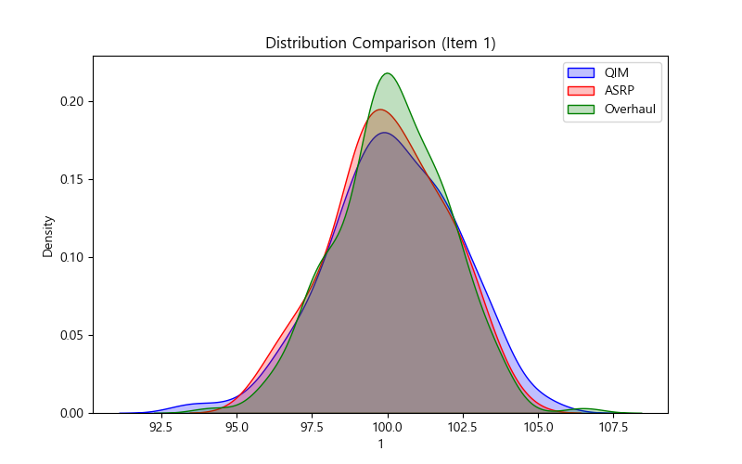
그림 1-1. 데이터 분포 비교 (KDE)
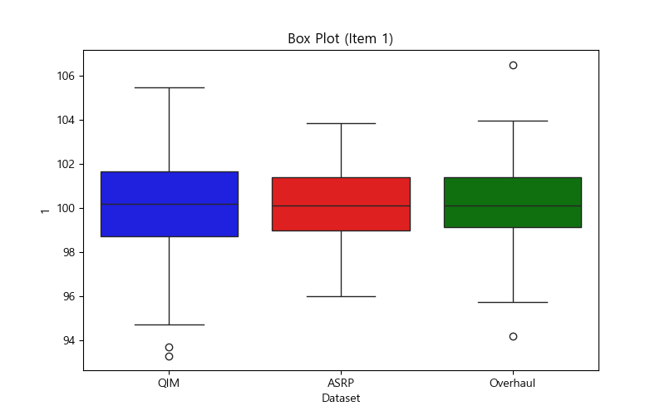
그림 1-2. 데이터 분포 요약 (Box Plot)
해석: QIM(초기) 대비 ASRP(저장) 단계에서 평균값은 약 -0.1288 만큼 감소했습니다.

추세 예측 (Trend Prediction)
설명: 다양한 회귀 모델을 사용하여 운용 기간(월)에 따른 측정값의 변화 추세를 예측한 결과입니다. 240개월(20년)까지의 장기 거동을 예측합니다.
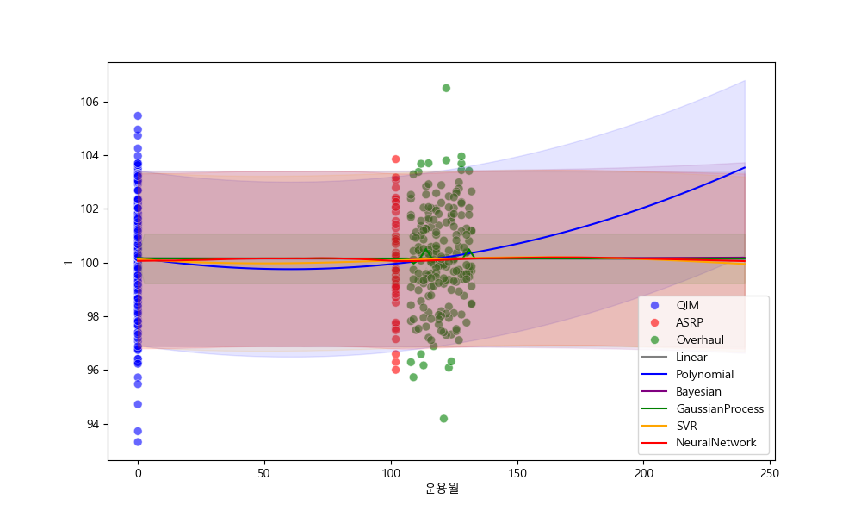
그림 1-3. 다중 모델 추세 예측 결과

모델 성능 평가 (RMSE)
Model | RMSE
GaussianProcess | 1.9377
Polynomial | 1.9808
SVR | 1.9825
Bayesian | 1.9830
Linear | 1.9830
NeuralNetwork | 1.9837
해석: 현재 데이터에 대해 가장 적합한 모델은 "GaussianProcess"이며, RMSE는 1.9377입니다. RMSE가 낮을수록 예측 정확도가 높음을 의미합니다.

